**Министерство образования Российской Федерации**

**МОСКОВСКИЙ ГОСУДАРСТВЕННЫЙ ТЕХНИЧЕСКИЙ**

**УНИВЕРСИТЕТ**

**им. Н.Э. БАУМАНА**

Факультет: Информатика и системы управления

Кафедра: Информационная безопасность (ИУ8)

**ЭЛЕКТРОНИКА И СХЕМОТЕХНИКА**

**Лабораторная работа №2 на тему:**

«Три схемы включения транзистора»

Вариант 4

**Преподаватель:**

Ковынев Н.В.

**Студент**:

Девяткин Е.Д.

**Группа:**

ИУ8-44

**Репозиторий работы**: <https://github.com/ledibonibell/Module04-ECE>

Москва 2024

**Цель работы**

Изучить, как влияют различные способы включения биполярного транзистора и величина сопротивления нагрузки на свойства усилительного каскада.

**Входные данные**

Задание 1, 2, 3:

|  |  |  |  |  |
| --- | --- | --- | --- | --- |
| Вариант | $$E_{1} мВ$$ | $$F_{E1} кГц$$ | $$R_{H} кОм$$ | $$E_{2} В$$ |
| 4 | 25 | 3 | 2 | 12 |

**Перечень приборов**

Транзистор 2N3906:

1. Максимальное напряжение: 40 В
2. Максимальный ток: 0.2 А
3. Емкость: 4.5 pF
4. $h_{21 min}:$ 30
5. $h_{21 max}:$ 300
6. $I_{k_{0}}:$ 7.5 мА
7. $P_{k}$: 0.625 Вт

**Ход работы**

**Задание 1**. Собрать на рабочем поле среды Multisim схему для испытания усилительного каскада на биполярном транзисторе с ОЭ (Рис. 1), ознакомиться с порядком расчёта параметров схемы.

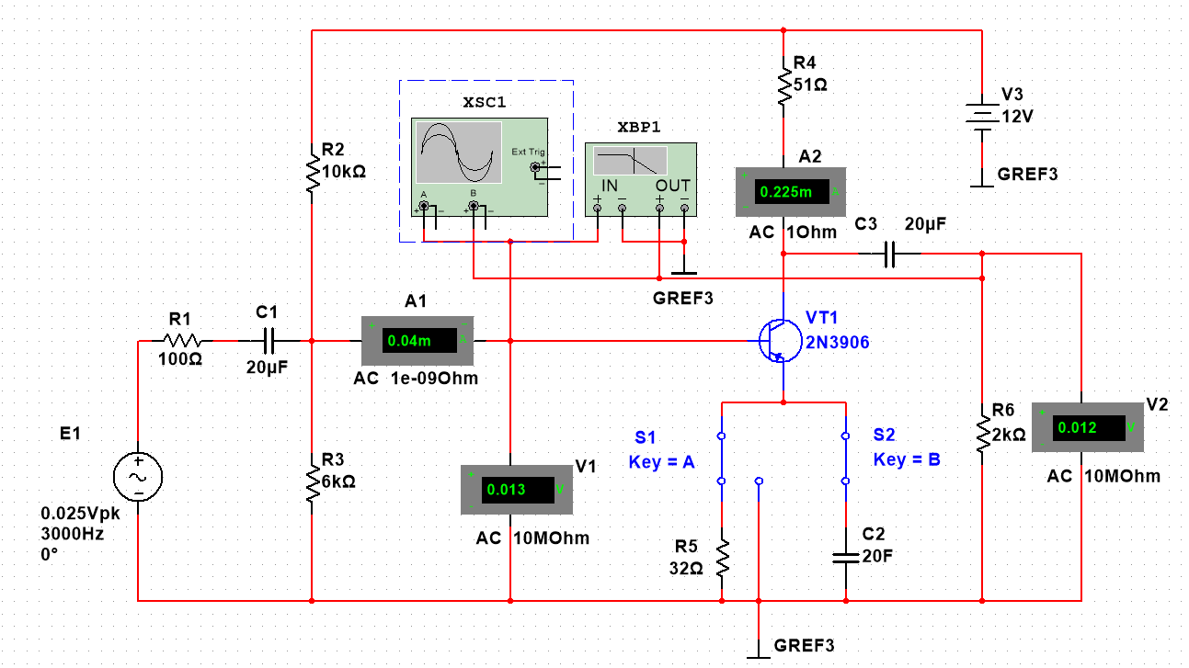

Рис. 1

|  |  |  |
| --- | --- | --- |
| Параметр | ОЭ | |
| $$R_{in}$$ | Теоретически | Экспериментально |
| 361 | 325 |
| $$K_{i}$$ | Теоретически | Экспериментально |
| 94.86 | 91.7 |
| $$K_{u}$$ | Теоретически | Экспериментально |
| 11.875 | 6.31 |
| $$R_{out}$$ | Теоретически | Экспериментально |
| 294 | 53 |

Таблица 1

Параметр $2$: $h_{21}=\sqrt{h_{21 min}∙h_{21 max}}=94.86$

Параметр $1$: $h_{11}=r_{б}+r_{бэ}=398.9≈400$

$$r_{б}=\frac{τ_{k}}{C_{k}}≈66.6$$

$$r_{бэ}=\frac{1+h_{21}}{1/{φ_{T}}∙I_{k_{0}}}=332.3$$

$$Входное сопротивление: R_{in}=\frac{h_{11}∙R_{б}}{h_{11}+R_{б}}=361$$

$$R_{б}=\frac{R_{б1}∙R_{б2}}{R_{б1}+R_{б2}}=3750$$

$$Выходное сопротивление: R_{out}=R_{kэ}\left(1+\frac{h_{21}∙r_{э}}{r_{э}+r_{б }}\right)=294$$

$$Коэффициент усиления по напряжению: K_{u}=\frac{h_{21}∙R_{k}}{h_{11}}=11.875$$

$$Коэффициент усиления по току: K_{i}=h_{21}=94.86$$

$$Коэффициент усиления по мощности: K_{p}=K_{u}∙K_{i}=6886.836$$

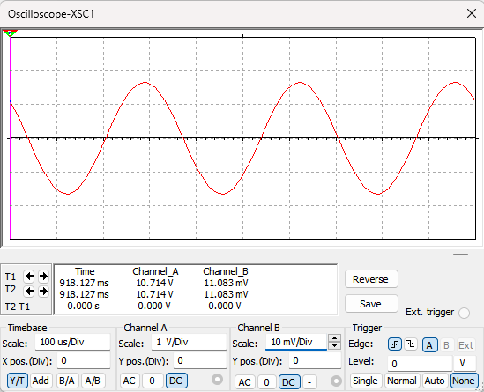

Рис. 2 - Осциллограмма схемы с ОЭ

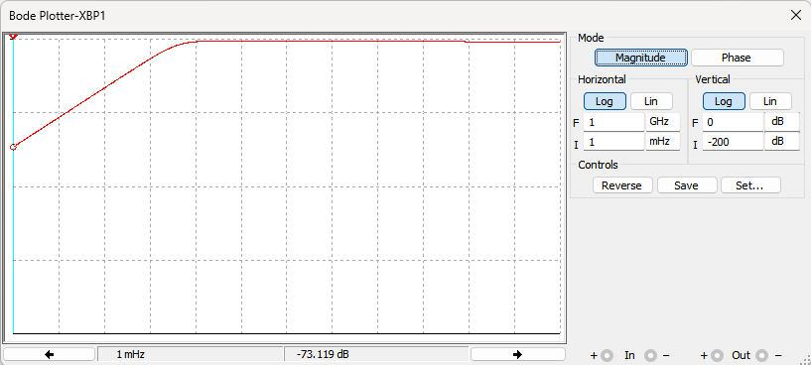

Рис. 3 - ЛАЧХ схемы с ОЭ

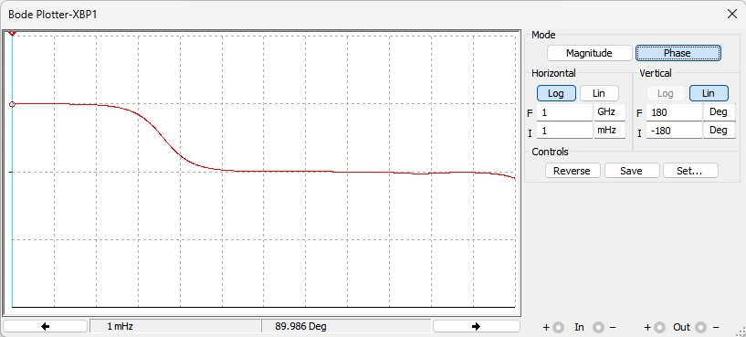

Рис. 4 - ЛФЧХ схемы с ОЭ

**Задание 2**. Собрать на рабочем поле среды Multisim схему для испытания усилительного каскада на биполярном транзисторе с ОБ (Рис. 5), ознакомиться с порядком расчёта параметров схемы.

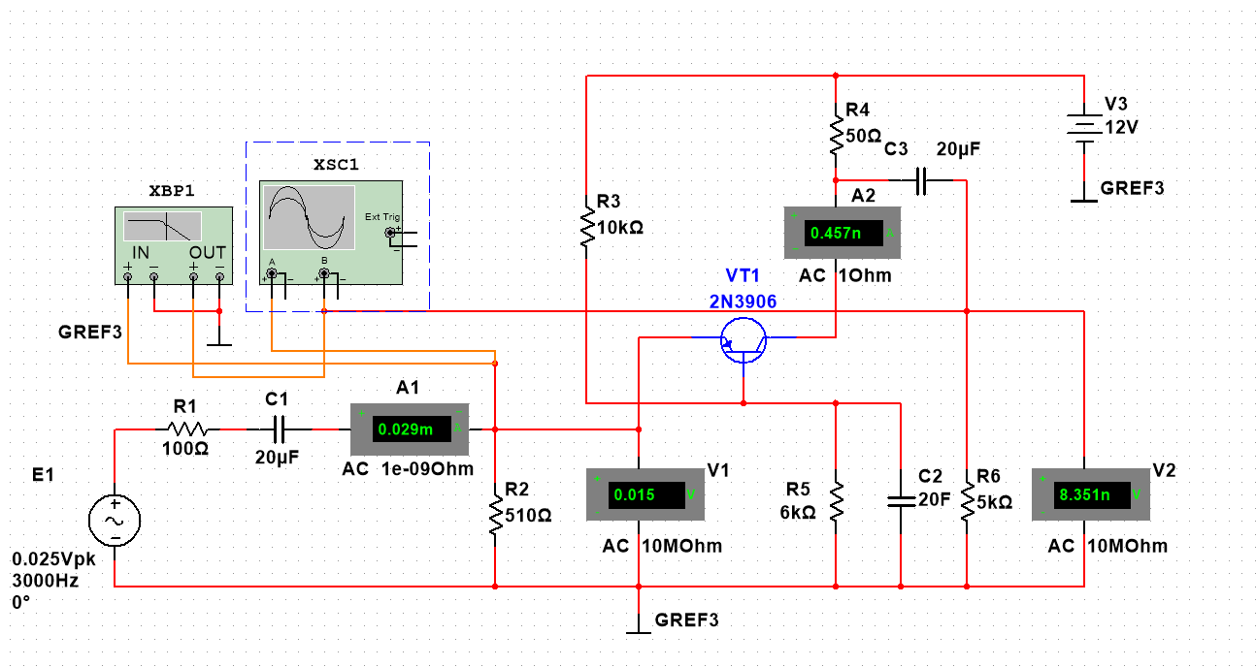

Рис. 5

|  |  |  |
| --- | --- | --- |
| Параметр | ОБ | |
| $$R_{in}$$ | Теоретически | Экспериментально |
| 3.68 | 3.91 |
| $$K_{i}$$ | Теоретически | Экспериментально |
| 0.49 | 0.98 |
| $$K_{u}$$ | Теоретически | Экспериментально |
| 10.5 | 12.47 |
| $$R_{out}$$ | Теоретически | Экспериментально |
| 66.6 | 49.5 |

Таблица 2

$$Параметр 2: h_{21}=\frac{h_{21э}}{1+h_{21э}}=0.98$$

$$Параметр 1: h_{11}=\frac{h_{11э}}{1+h_{21э}}=4.16$$

$$Параметр 3: h_{22}=\frac{h_{22Э}}{1−h_{21э}+h_{21э}}=0.015$$

$$Входное сопротивление: R_{in}={\left(\frac{1}{h_{11}}+\frac{1}{R_{б1}}+\frac{1}{R_{э}}\right)}^{−1}=3,68$$

$$Коэффициент усиления по напряжению: K_{u}=\frac{h_{21}∙R_{k}}{h_{11}}=10.5$$

$$Коэффициент усиления по току: K_{i}=\frac{R_{э}}{R_{э}+h_{11}}\frac{h_{21}}{1+h_{22}∙R_{k}}=0.49$$

$$Коэффициент усиления по мощности: K_{p}=K_{u}∙K_{i}=5.145$$

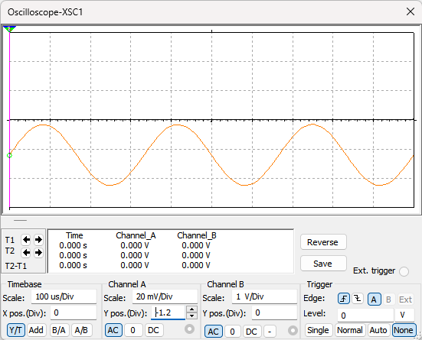

Рис. 6 - Осциллограмма схемы с ОБ

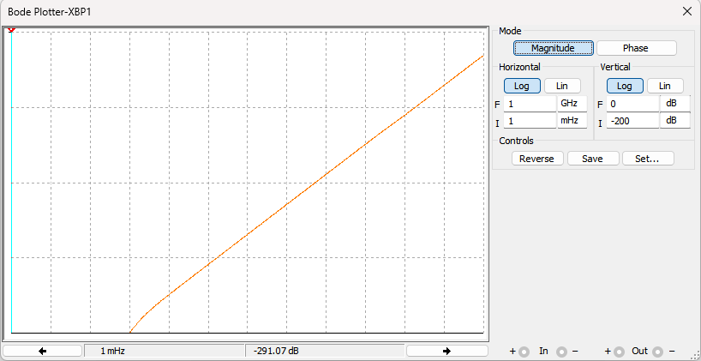

Рис. 7 - ЛАЧХ схемы с ОБ

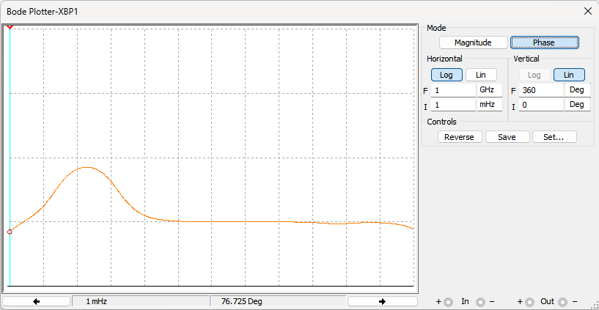

Рис. 8 - ЛФЧХ схемы с ОБ

**Задание 3**. Собрать на рабочем поле среды Multisim схему для испытания усилительного каскада на биполярном транзисторе с ОК (Рис. 9), ознакомиться с порядком расчёта параметров схемы.

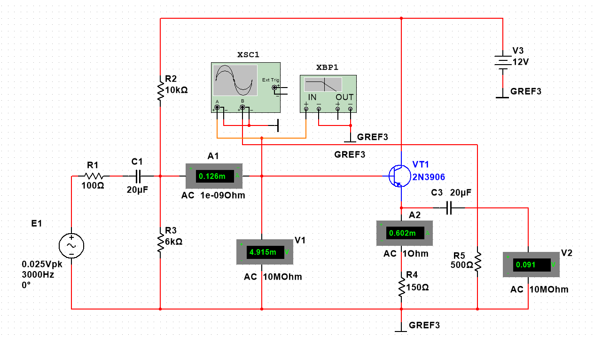

Рис. 9

|  |  |  |
| --- | --- | --- |
| Параметр | ОК | |
| $$R_{in}$$ | Теоретически | Экспериментально |
| 14800 | 13231 |
| $$K_{i}$$ | Теоретически | Экспериментально |
| 96 | 86.7 |
| $$K_{u}$$ | Теоретически | Экспериментально |
| 0.99 | 0.984 |
| $$R_{out}$$ | Теоретически | Экспериментально |
| 1.485 | 150 |

Таблица 3

$$Входное сопротивление: R_{in}=h_{11э}+\left(1+h_{21э}\right)R_{э}=14800$$

$$Выходное сопротивление: R_{out}=\frac{h_{22э}{ R}_{э}}{h_{22э}+R_{э}}=1.485$$

$$Коэффициент усиления по напряжению: K_{u}=\frac{\left(1+h_{21э}\right)R_{э}}{h_{11э}+\left(1+h_{21э}\right)R_{э}}=0.99$$

$$Коэффициент усиления по току: K_{i}=h_{21}=1+h_{21э}=96$$

$$Коэффициент усиления по мощности: K_{p}=K_{u}∙K_{i}=95.04$$

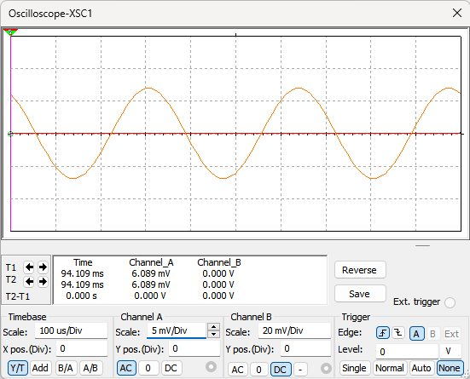

Рис. 10 - Осциллограмма схемы с ОБ

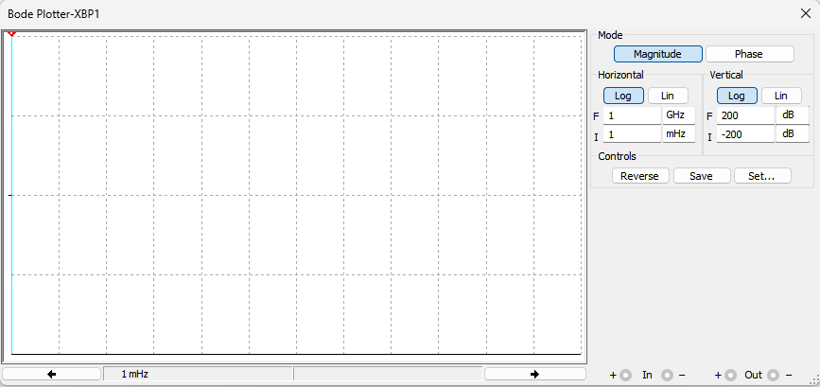

Рис. 11 - ЛАЧХ схемы с ОБ

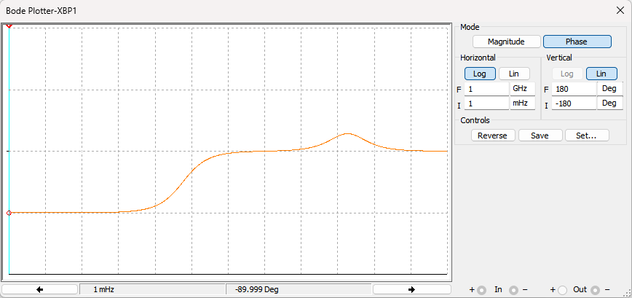

Рис. 12 - ЛФЧХ схемы с ОБ

Также рассмотрим полное сравнение теоретическим и практических характеристик исследуемого транзистора:

|  |  |  |  |  |  |  |
| --- | --- | --- | --- | --- | --- | --- |
| Парам. | Схема включения транзистора | | | | | |
| ОЭ | | ОБ | | ОК | |
| $$R_{in}$$ | Теор. | Экспер. | Теор. | Экспер. | Теор. | Экспер. |
| 361 | 325 | 3.68 | 3.91 | 14800 | 13231 |
| $$K_{i}$$ | Теор. | Экспер. | Теор. | Экспер. | Теор. | Экспер. |
| 94.86 | 91.7 | 0.49 | 0.98 | 96 | 86.7 |
| $$K_{u}$$ | Теор. | Экспер. | Теор. | Экспер. | Теор. | Экспер. |
| 11.875 | 6.31 | 10.5 | 12.47 | 0.99 | 0.984 |
| $$R_{out}$$ | Теор. | Экспер. | Теор. | Экспер. | Теор. | Экспер. |
| 294 | 53 | 66.6 | 49.5 | 1.485 | 150 |

Таблица 4

**Вывод**